飞林职校第一届辩论赛总结报告

为了锻炼和提高同学们的口才和思辨本事，同时为了丰富同学们的课余生活，活跃学校文化，增强同学们的团结、合作、竞争、进取的意识，体现当代大学生的精神面貌，我校于10月28日晚举办了“自由与容忍”的辩论赛。现总结如下：

　　一、赛前准备：

本次辩论赛，我们在赛前将详细和较周全的活动方案、比赛原则等告知参赛队员，使参赛队员赛前做好了充分的辩论准备，为辩论赛精彩顺利的进行打下基础。

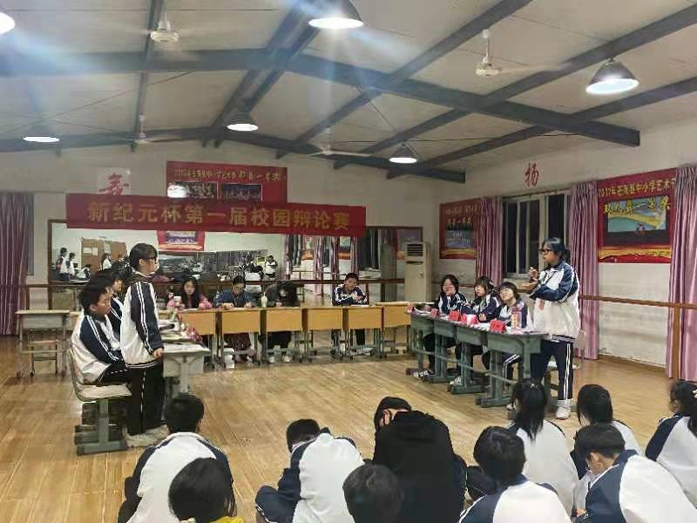

　　二、辩题：

　　此次比赛的辩题很贴切日常生活，涉及时事问题、学校问题、学习问题、交际问题等，辩手们能够充分举身边的例子，极具说服力。使得整个辩论赛场精彩纷呈，热闹非凡。辩论程序方面：

　　三、比赛程序：

此次比赛分为一辩、二辩、三辩、四辩。首先由一、二辩进行开篇立论，用最精炼的语言阐明本方的基本观点、逻辑框架、理论依据等，之后是针锋相对的攻辩和精彩纷呈的自由辩论，在之后由四辩进行总结陈词，最终由观众提问。辩论赛程序设置十分合理，使比赛环节紧扣，为辩手们供给了唇枪舌战，正面交锋的舞台，并且充分调动了观众的进取性，增强了辩手和观众的互动性。

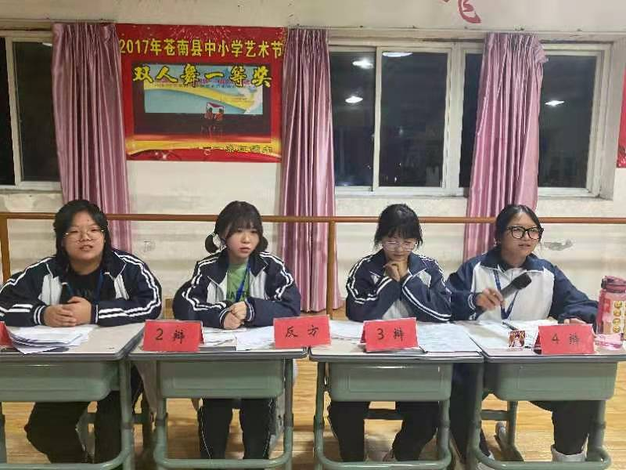

　　四、辩论水平：

　　总体而言参赛选手们水平还是不错的，不管是辩论语言还是自身的形象素质，都具有必须的美感和风度，体现出了当代大学生青春进取的面貌。

　　五、赛场气氛：

赛场气氛至始至终都异常活跃，每个比赛阶段都高潮迭起，参赛选手大胆辩论，语言流畅且极具个性化，能引经据典，妙语横飞，让观众感受到了一场别具特色的辩论盛宴，并给予热烈的掌声。

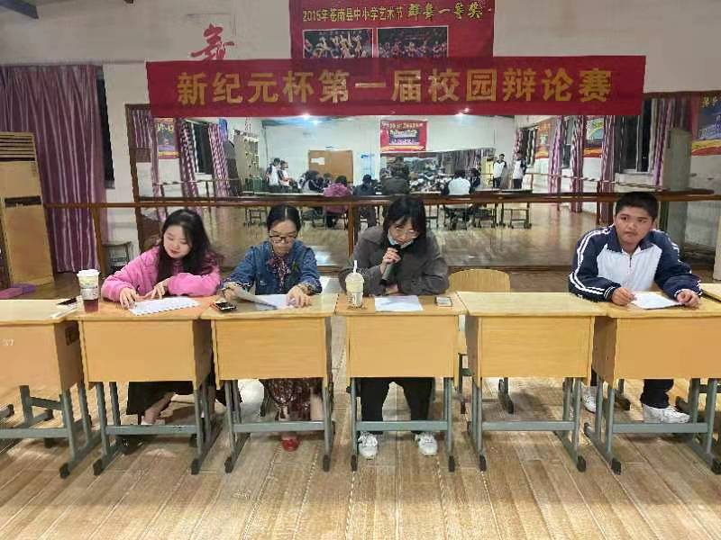

　　六、辩论赛取得的成效:

　　此次辩论赛锻炼和增强了班干的组织和策划本事，有利于他们今后的班团体工作，还提高了参赛选手的辩论本事以及相互间的凝聚力，让他们体会到了辩论的独特魅力以及认识到了团结协作的重要性。

　　七、存在的问题和不足：

　　班干部的组织周密性还有待提高，例如，辩论赛不够规范化、规则制定不够严谨。部分参赛选手的逻辑思维不够缜密，辩论也不够机敏，知识不够丰富，也有犯常规错误的，参赛选手的逻辑思维和知识水平还有待提高。

　　八、赛后思考：

比赛已经结束了，比赛结果固然重要，但我们更应当注重的是比赛过程，因为在比赛过程中让我们体会到了文化知识、团结协作、在竞争中进取的重要性，这对于我们以后的工作学习至关重要。所以，我们必须在校努力学习文化知识，并且进取参加学校及班级体的活动，还要经常进行社会实践，努力做一个专业素质高的人才。

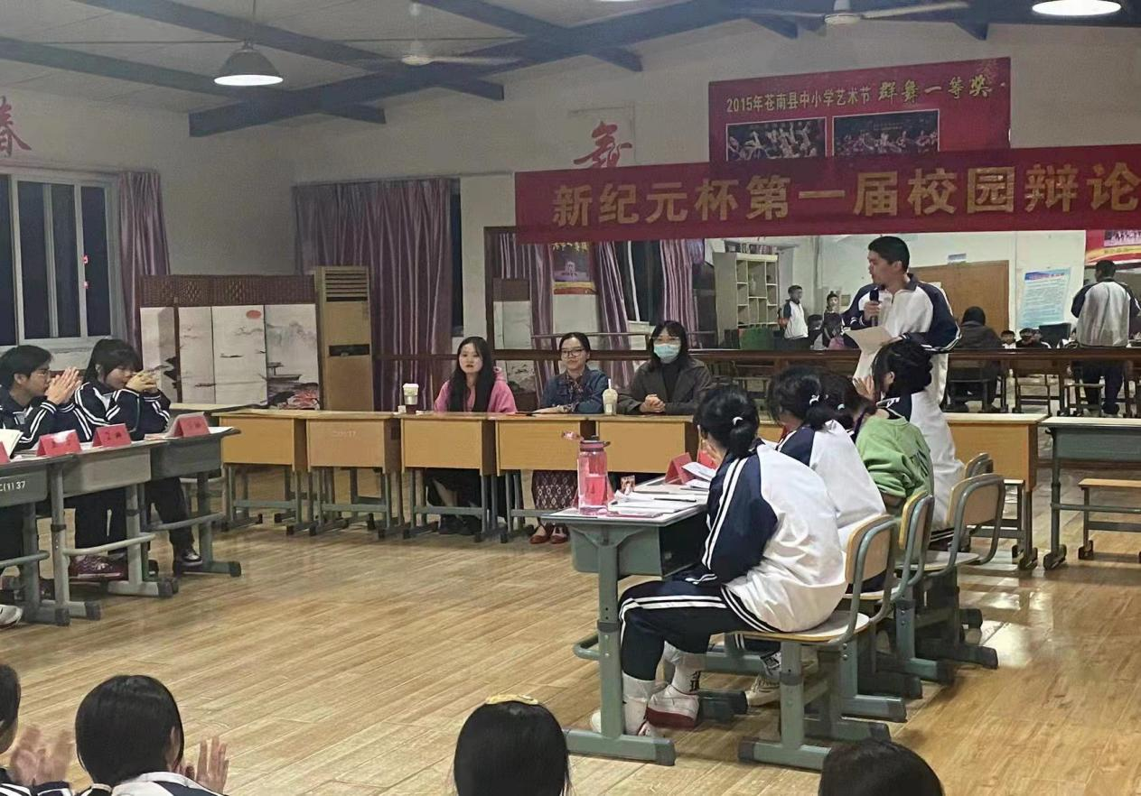

总结的目的是为了吸取教训，为以后的工作有所帮忙。总之，我们会在今后的工作中更上一层楼，力争为提高同学们的文化素质，繁荣学校文化做出自我的贡献!

飞林职校灵溪分校

2021年11月2日